令和３年度

福岡県高等学校工業教育研究会

総 会 議案書

令和３年５月

目 次

１ 令和２年度事業報告 ・・・ ２
２ 令和２年度会計決算報告（監査） ・・・ ６
３ 令和３年度新役員（案） ・・・ ９
４ 令和３年度事業計画（案） ・・・１０
５ 令和３年度予算（案） ・・・１２

資料
福岡県高等学校工業教育研究会規約 ・・・１３
福岡県高等学校工業教育研究会加盟校 ・・・１５
系と関係学科 ・・・１６

１ 令和２年度事業報告
（１）総会・役員会・各部会
ア 総会
新型コロナ感染症拡大防止のため、総会は中止し、
書面議決を行う。
書面議決の実施 令和２年５月２０日（水）
書面議決結果報告 令和２年６月９日（火）

内 容 １ 令和元年度事業報告
２ 令和元年度会計決算報告
３ 令和元年度会計監査報告
４ 令和２年度役員承認
５ 規約改正承認
６ 令和２年度事業計画承認
７ 令和２年度会計予算承認

イ 役員会
新旧役員会 ５月１５日(金) 於 浮羽工高
第１回役員会 ７月１６日(木) 於 浮羽工高
第２回役員会 １０月 １日(木) 於 浮羽工高
第３回役員会 １２月１０日(木) 於 浮羽工高
第４回役員会 ２月１８日(木) 中止

内 容 １ 事業計画の審議・承認・会務の推進
２ 各部会事業及び研究報告、情報交換
３ スピリット委員会の研究報告
４ 予算施行の承認
５ 各研究大会の報告、情報交換
６ 九工研佐賀大会について
７ 「研究と報告」第５９号誌について

ウ 部会別研究調査テーマ
機 械 各科における原動機実習の指導内容について
電気電子 電気・電子系職員と技術継承について
〜資格取得・ものづくり・実習への取組みについて〜
情報技術 情報技術系学科における生徒の興味・関心を高める自作教材に関す
る研究
土 木 土木系学科生徒の進路動向について
建 築 建築系部会の活性化について
工業化学 各学校の実習内容の比較・検討
特色ある学科 繊維製品における新技術の調査・研究

（２）スピリット委員会
ア 組織・活動
理事長の地区を除く２地区で委員会を組織し、工業教育の課題等について解決
を図る。各委員会の活動状況は以下のとおりである。

イ 日程
スピリット委員会経過報告（役員会同時進行）
７月１６日(木) 於 浮羽工高
１０月 １日(木) 於 浮羽工高
１２月１０日(木) 於 浮羽工高
ウ 委員会の構成
委員長各１名、担当理事各１名、委員各３名で構成、任期は２年。
２年度 | 知的財産教育推進 | ものづくり技術向上
委員長 | 中野 敏昭  （苅田工高） | 吉村 実  （嘉穂総合高）
担当  理事 | 鶴 昭太  （苅田工高） | 愛甲 裕章  （嘉穂総合高）
委 員 | 田中貴美子  （小倉工高） | 今村 恵悟  （戸畑工高）
 | 濱本 浩司  （香椎工高） | 森 達雄  （博多工高）
 | 下川 健一  （三池工高） | 園山 健之  （八女工高）
エ 活動内容
（ア）知的財産推進教育委員会
知的財産教育の推進を目指して、推進委員の研修会を行い実践的な指導力の
向上を図る。また生徒対象の弁理士による学習会や知的財産教育に関する有用
な情報を提供する等の活動を行った。
その他に、新型コロナウイルス (COVID-19)の感染拡大防止の取り組みとして
第３回および第４回の委員会をオンラインで行った。
ａ 研修会
実施日 ７月３日（金）
場 所 福岡県立苅田工業高等学校
内 容 知的財産教育推進委員研修会
ｂ 弁理士による知財学習会（生徒対象）
実施日 １２月１１日（金）
場 所 福岡県立苅田工業高等学校
内 容 何かがひらめいた際、どのように対応すればよいか
ｃ オンラインでの知的財産教育推進委員会
実施日 １１月３０日（月）
２月 ２日（火）
場 所 推進委員が所属する各学校
内 容 Zoomを利用しての委員会
（イ）ものづくり技術向上委員会
生徒が「ものづくり」を通して、工業に関する知識・技能・技術を習得することを目指して、研修会、実技講習会、研究調査、会員相互の情報交換を行い、会員の「ものづくり」に関わる実践的な指導力の向上を図る。また、近年、大きな課題となっている工業教育現場における世代交代による技術技能の伝承、産業技術の進歩に対応した高度な技術の習得について、その解決に向けて新たな形で実技講習会の実施に向けて研究調査する。
ａ 技能講習
第１回ものづくり技術向上委員会研修会
「ガソリンエンジンの分解組立」
参 加 １１名
実施日 １２月２３日（水）
会 場 福岡県自動車整備振興会館

（３）特別小委員会（「研究と報告」第５９号誌編集委員会）
ア 組織と活動
筑後地区の役員４名(第1回役員会で選出)と本部役員で組織。編集方針、内容等
を検討し、第2回役員会で承認を得るとともに原稿を依頼して編集した。
【編集委員】（委員長◎・副委員長○）
筑後地区：◎紫垣 数博（浮羽工高）
○大神 舞 （浮羽工高）
古賀 友貴（八女工高）
澤田 峰治（浮羽工高）
イ 日程
７月１６日(木) 編集委員選出（第１回役員会）
１０月 １日(木) 第１回編集委員会(編集方針検討)
１２月１０日(木) 第２回編集委員会(原稿依頼開始)
２月 ３日(水) 原稿締め切り
２月１８日(木) 第３回編集委員会(中止)
４月 ８日(木) 会員名簿提出締め切り
４月２２日(木) 印刷会社へ原稿（念校）渡し
５月２１日(金) 第５９号誌配布(総会時)

（４）研修
工業高等学校の全般に関わる諸問題や技術等について、各部会および委員会で
研究・研修を行った。
また、各部会で取組むスキルアップのための研修に於いて、各部会から申請し、
事務局の承認を得た研修に関し、技術研修補助として一定額を補助することとした。

（５）研究大会関係
ア 第４６回九州地区工業教育研究協議会
福岡大会 7月３０日(木)～３１日(金)
新型コロナ感染症拡大防止のため中止となった。
イ 研究大会参加
すべての全国および九州地区の研究大会は、新型コロナ感染症拡大防止のため
中止または延期となった。
（６）その他の研修
ア 工業に関する学科を持つ高等学校の主幹教諭・指導教諭等研修会
新型コロナ感染症拡大防止のため中止とした。

（７）福岡県高等学校職業教育技術認定事業
ア 主旨
福岡県内の高等学校等の職業に関する学科及び総合学科で学ぶ生徒が、職業に
関する技術・技能に習熟し、学習意欲を高め、目的意識を持って充実した学校生活を
送るとともに、将来にわたって豊かな職業生活を営むための資質を育成するため、職
業に関する技術・技能について認定制度を設ける。
イ 対象生徒
福岡県内の高等学校等の職業に関する学科及び総合学科に在籍する生徒
ウ 設定種目
測量技術 建築製図技術
エ 内容
（ア）測量技術
筆記試験、実技試験とも高等学校学習指導要領に定める内容に準拠して、科目「測量」の中から出題する。
（イ）建築製図技術
筆記試験、実技試験とも高等学校学習指導要領に定める内容に準拠して、科目「建築製図」の基礎（木造の設計製図）及び「建築構造」（木構造）の木造専用住宅
の中から出題する。
（ウ）合格証の授与
福岡県知事より技術認定合格証書を授与
オ 本年度の実績
本年度は、新型コロナ感染症拡大の影響により、大幅に日程が遅れたが、無事実施
することができた。
（ア） 測量技術認定試験
・筆記試験 ７月１７日（金）
・実技試験 ７月１日（水）～７月２０日（月）
８校 ４２９名受験（１９３名認定）
合格率 ４５．０％
（イ） 建築製図技術認定試験
・筆記試験 令和２年７月１８日（土）
・実技試験 令和２年７月１８日（土）
９校 ２２６名受験（１２８名認定）
合格率 ５６．６％

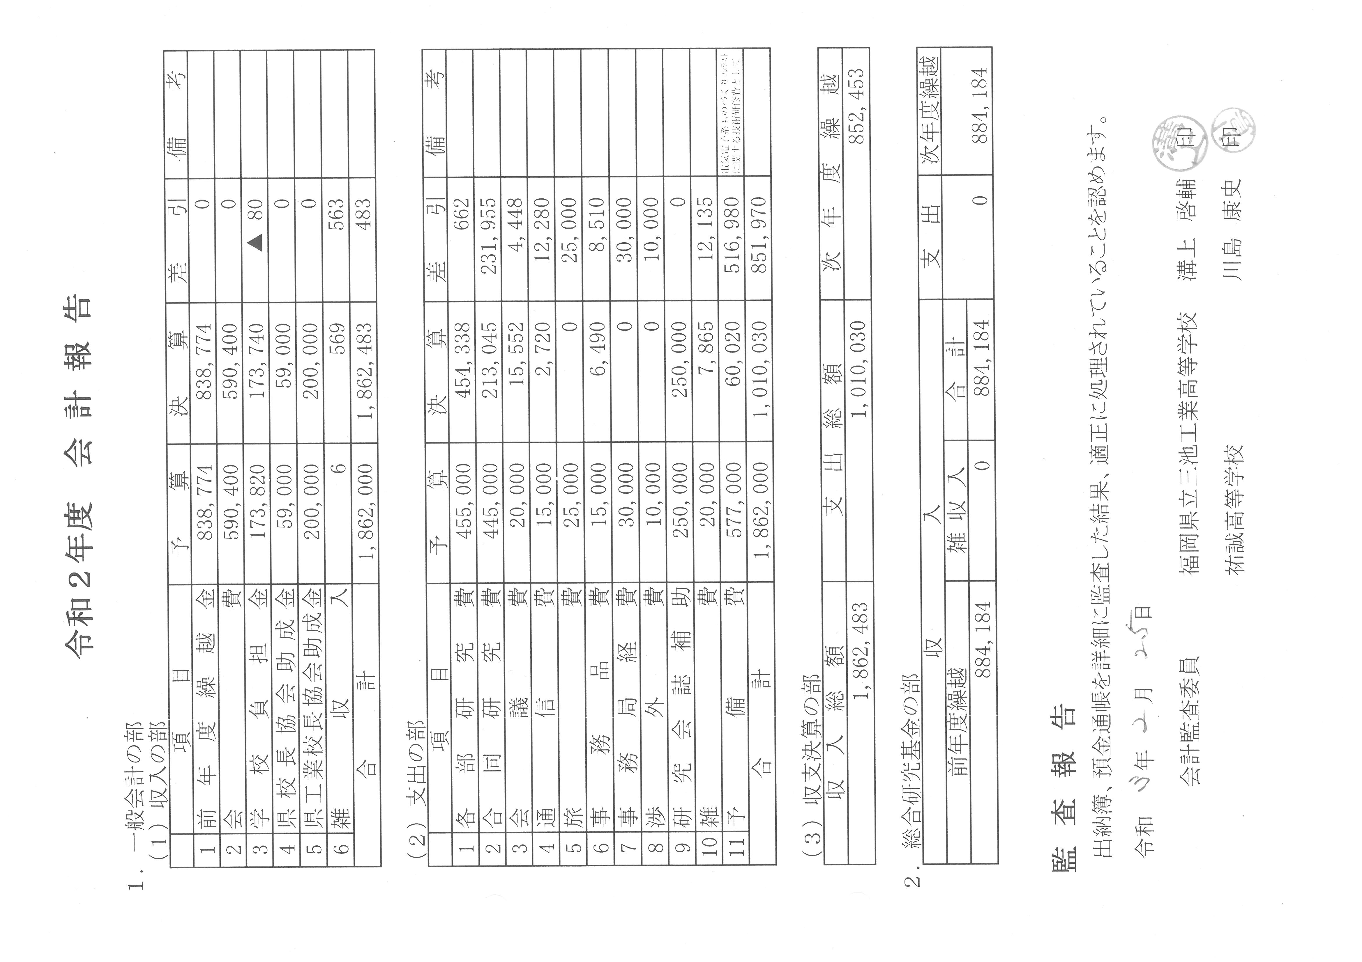
２ 令和２年度会計決算報告

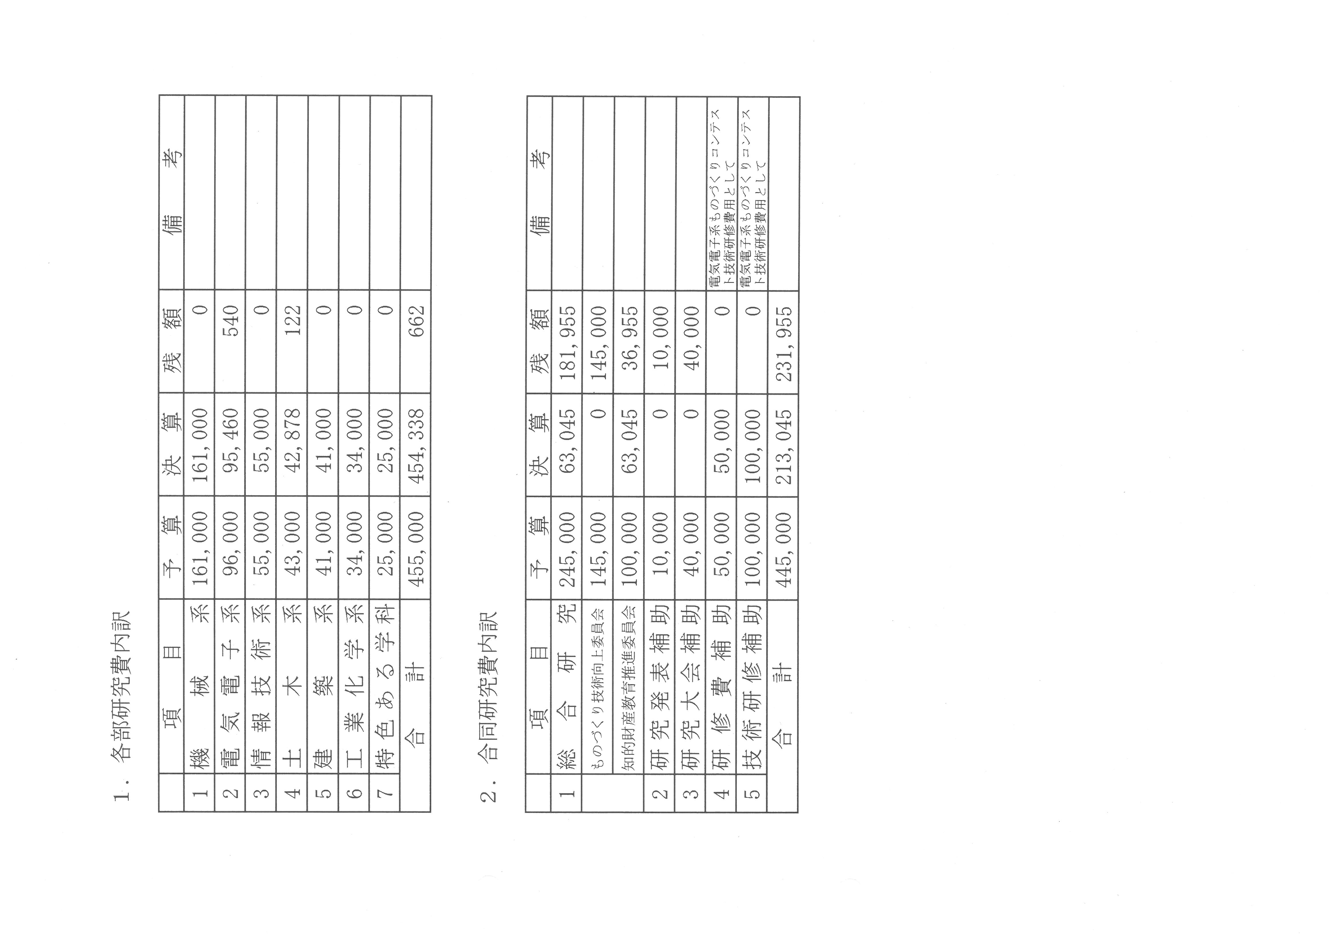

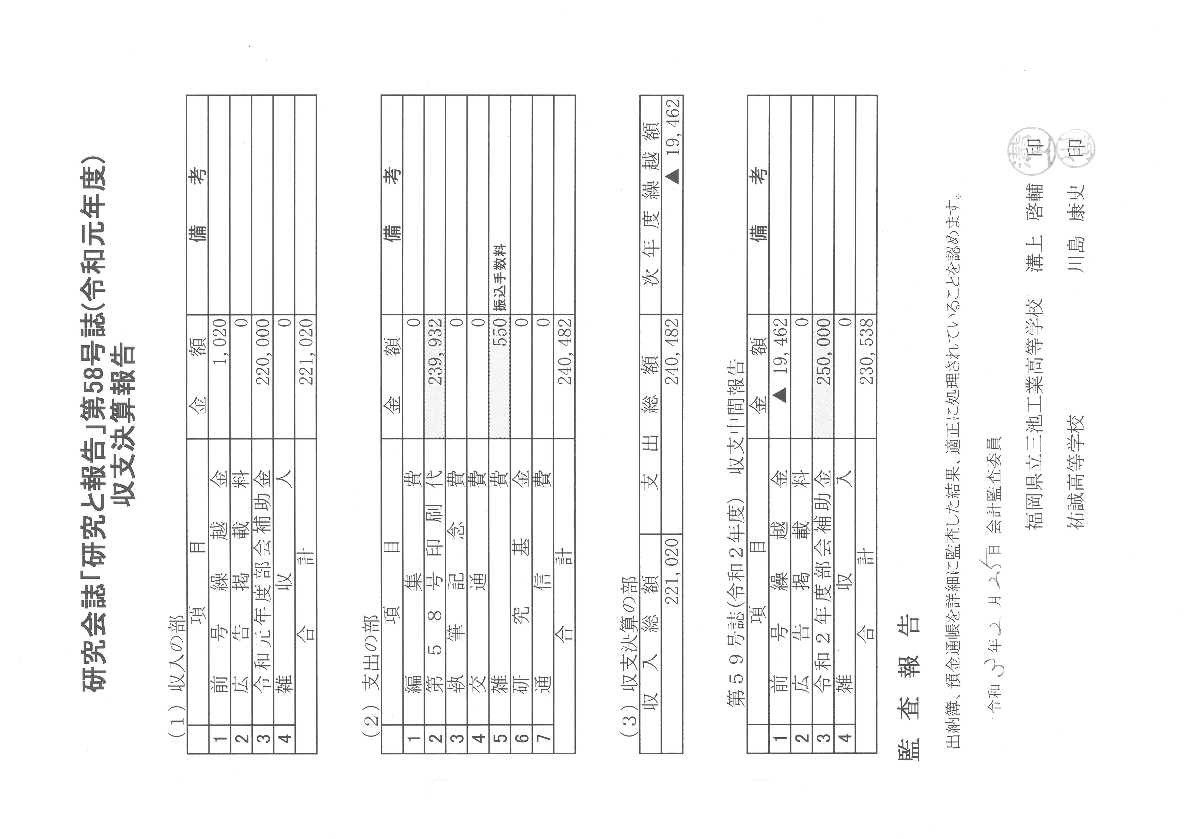
３ 令和３年度役員(案)
 | 役 名 | 氏 名 | 所 属 校
役  員 | 会 長 | 西方 倫明 | 浮羽工高
 | 委員長（知的財産） | 古谷 浩伸 | 苅田工高
 | 委員長（ものづくり） | 吉村 実 | 嘉穂総合高
 | 理 事 長 | 紫垣 数博 | 浮羽工高
 | 理事（知的財産） | 鶴 昭太 | 苅田工高
 | 理事（ものづくり） | 愛甲 裕章 | 嘉穂総合高
 | 庶務会計 | 大神 舞 | 浮羽工高
 | ①機械系部長 | 田中 尚徳 | 八女工高
 | ②電気電子系部長 | 西山 晴彦 | 三池工高
 | ③情報技術系部長 | 山下 哲平 | 福岡工高
 | ④土木系部長 | 宮崎 伸剛 | 福岡工高
 | ⑤建築系部長 | 池松 秀明 | 浮羽工高
 | ⑥工業化学系部長 | 野田 宗広 | 三池工高
 | ⑦特色ある学科 | 浦津 翔平 | 博多工高（画像工学）
 | 学校代表 | 寺尾 和彦 | 小倉工高
 | 〃 | 林 和樹 | 戸畑工高
 | 〃 | 中村 巌 | 八幡工高
 | 〃 | 山手 純 | 田川科学技術高
 | 〃 | 柿並 純 | 香椎工高
 | 〃 | 川島 康史 | 祐誠高
 | 〃 | 知花 善仁 | 福岡第一高
 | 〃 | 福島 武 | 大牟田高

４ 令和３年度事業計画（案）
（１）組 織
研究組織 スピリット委員会 ものづくり技術向上委員会
知的財産教育推進委員会

特別研究 本部推進
特別研究委員会で研究推進

部会毎に推進

会務運営 役員会 全般的な問題
各科主任会 各学科別の運営
特別小委員会 部会毎に推進

（２）研究形態
ア 各種研究委員会（スピリット委員会）
理事長の地区を除く三地区で委員会を組織し、工業教育の課題等について解決
を図る。各地区より１名の委員を選出し、その委員を中心にして研究や研修の企
画を行う。
イ 特別研究（特別研究委員会）
当面する工業教育の問題について研究を行う。
ウ 各部会別研究
部会毎に研究テーマを設定し、研究を行う。

（３）研修
工業高等学校の全般に関わる諸問題や技術等について、各部会および委員会で研究・研修を行う。

（４）研究大会（本県主催・九州大会以上）
第１回役員会(６月２４日)で確認

（５）研究大会参加予定
期 間 開催県
ア 第４６回 九州地区工業教育研究協議会 7/26～7/28 佐賀
イ 第３５回 全国電子機械教育研究会
ウ 第６０回 西日本高校土木教育研究会 山口
全国高校土木研究会 大阪
エ 全国高校インテリア科教育研究会 中止 熊本
オ 第６２回 日本繊維工業教育研究会
カ 第６２回 全国電子工業教育研究会
キ 第４９回 全国情報技術教育研究会 7/29～7/3 奈良
ク 第６４回 全国自動車教育研究会
ケ 第６９回 日本工業化学教育研究会(特別大会) ８月上旬 大阪(ｵﾝﾗｲﾝ)
※ 現時点で判明分

（６）スピリット委員会
時代に即したより高度な研究をする目的のために、次の２委員会を本年度も組織し、継続的に活動を実施する。

各委員会の構成は以下の通り。
令和３年度 | 知的財産教育推進 | ものづくり技術向上
委員長 | 古谷 浩伸  （苅田工高） | 吉村 実  （嘉穂総合高）
担当理事 | 鶴 昭太  （苅田工高） | 愛甲 裕章  （嘉穂総合高）
委  員 | 田中 貴美子  （小倉工高） | 中村 孝文  （戸畑工高）
 | 江口 幸助  （香椎工高） | 森 達雄  （博多工高）
 | 下川 健一  （三池工高） | 園山 健之  （八女工高）

（７）特別研究委員会
スキルアップや技術伝承等の課題について調査・研究を行う。
※今年度、実施なし（予定）

（８）特別小委員会
現在設置されている委員会については継続的に活動を行い、新たな問題について
は、役員会の承認を経て必要な新委員会を設置することができる。
研究会誌（『研究と報告』）編集委員会

（９）その他
県産業教育振興会と県高等学校工業クラブ連盟のそれぞれの会および県教育セ
ンターと連携、協力を図る。

５ 令和３年度予算（案）
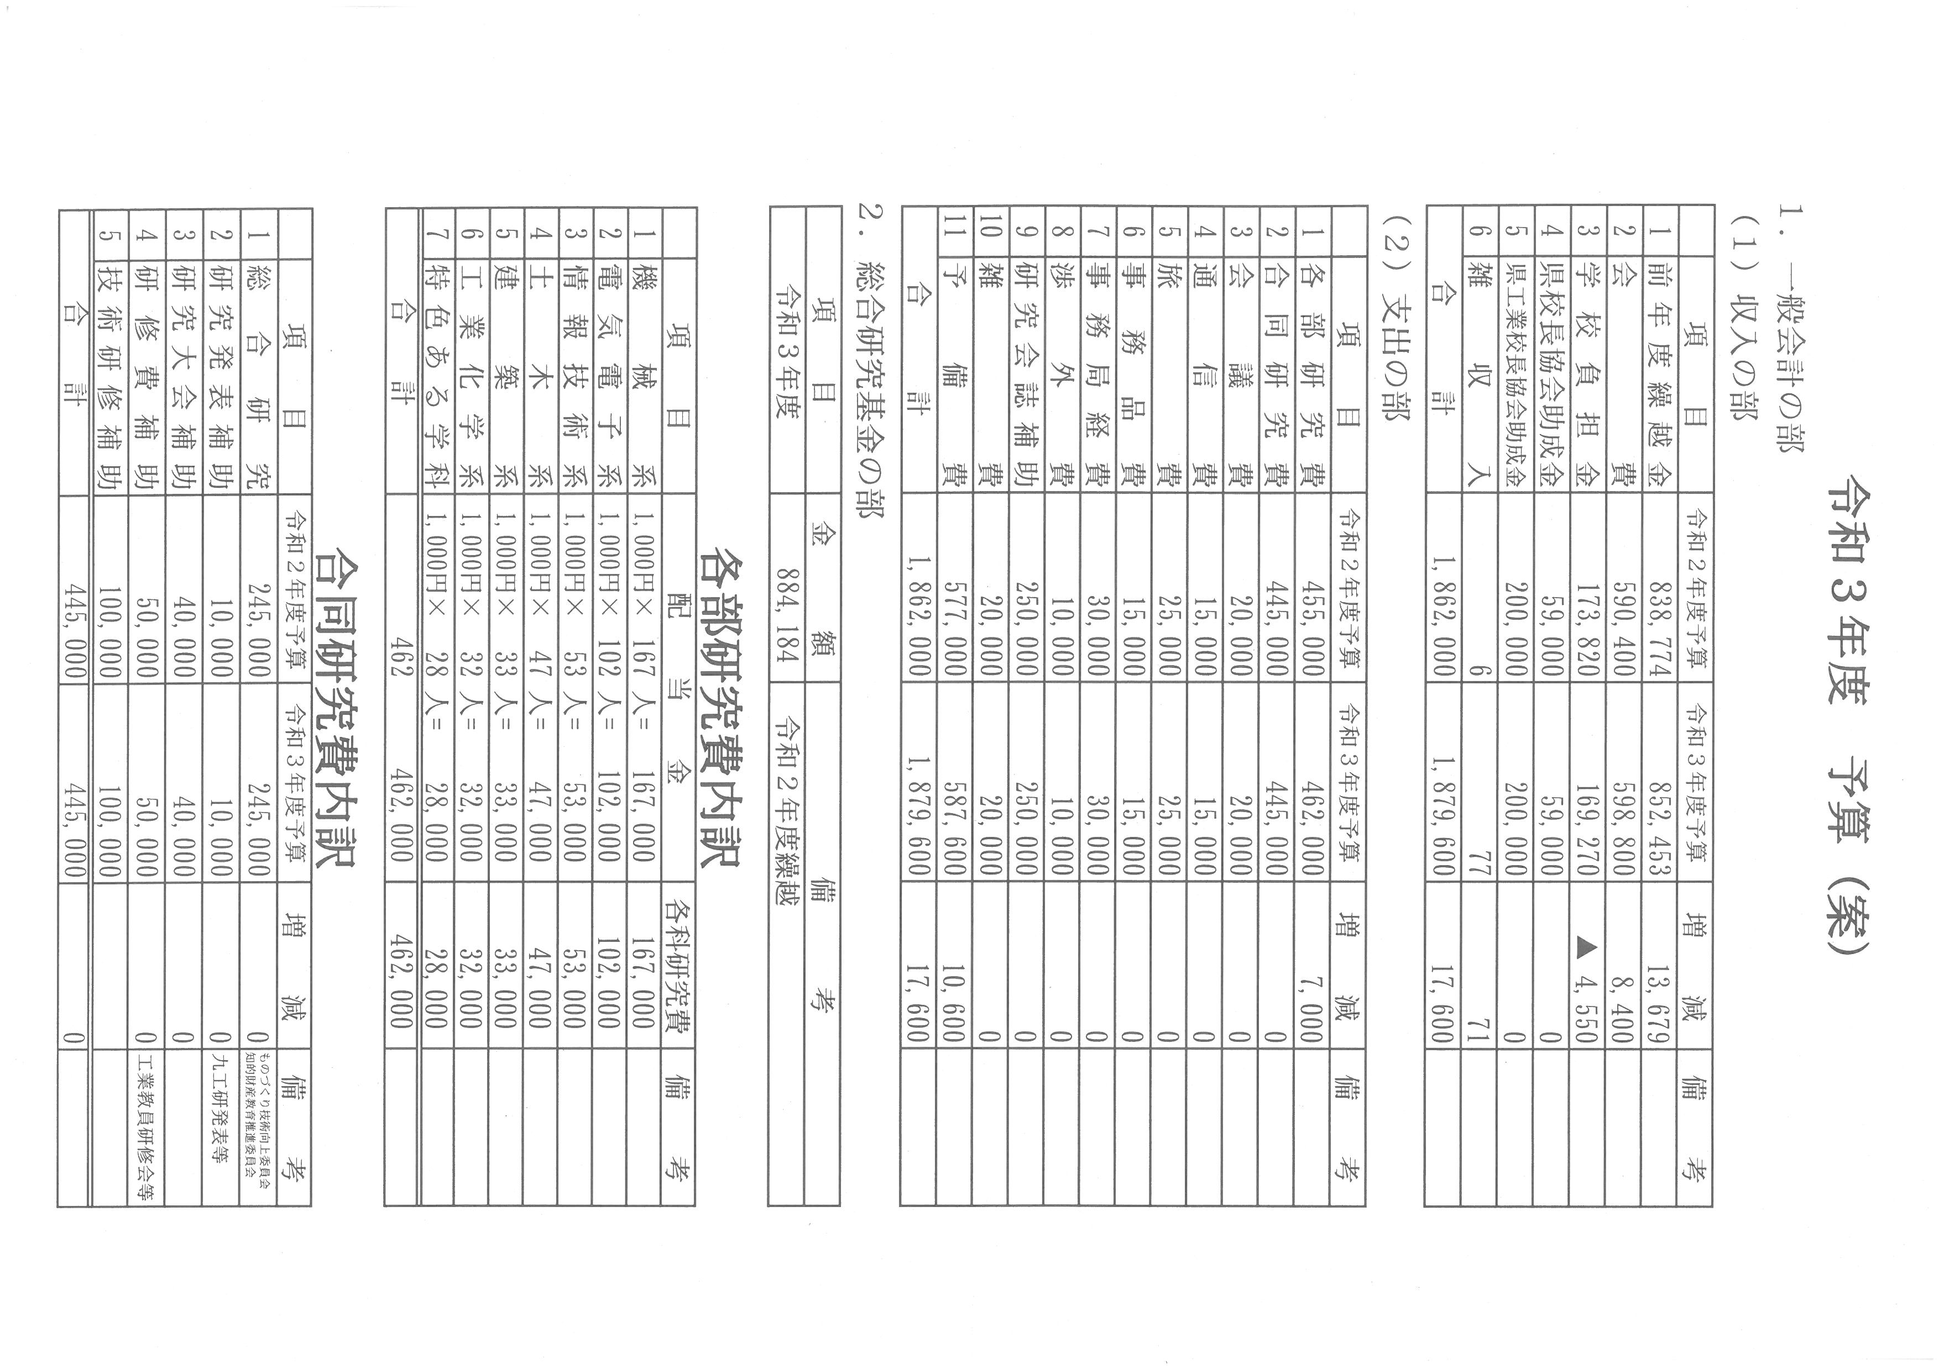
福岡県高等学校工業教育研究会規約
第１章 総 則
第１条（名 称）
本会は福岡県高等学校工業教育研究会と称し、事務局を会長所属の学校に置く。

第２条（組 織）
本会は福岡県内の工業に関する学科を設置する高等学校の教職員で組織する。

第３条（目 的）
本会は福岡県内の工業教育の調査研究並びに会員相互の研修、及び産業の発
展に役立つ工業教育の改善、振興を図ることを目的とする。

第４条（事 業）
本会は前条の目的を達成するため、研究会、講習会、講演会、視察会、情報
の提供、その他必要な事業を行う。

第５条（部 会）
本会には次の部会を置く。
機械系、電気電子系、情報技術系、土木系、建築系、工業化学系、
特色ある学科

第２章 機 関
第６条（役 員）
本会には次の役員を置く。
１．会 長 １名 ５．部 長 ８名
２．理事長 １名 ６．学校代表 若干名
３．委員長 ２名 ７．会計監査 ２名
４．理 事 ２名 ８．庶務会計 １名

第７条（役員選出）
役員は次の方法によって定める。
１．会長は福岡県工業高等学校長協会より選出する。
２．理事長は会長校の教職員の中から会長が委嘱する。
３．委員長は会長が福岡県工業高等学校長協会より選出する。
４．理事は委員長が在籍校より推薦し、会長が委嘱する。
５．部長は主任会において互選する。
６．学校代表は、各学校より選出する。
７．会計監査は役員会において互選する。
８．庶務会計は会長校の教職員の中から会長が委嘱する。
役員の任期は１年とする。但し再任は妨げない。

第８条（役員任務）
１．役員の任務は次のとおりとする。
（１）会長は本会を代表し、会務を総理する。
（２）理事長は会長を補佐し、事故あるときは事務を代行する。
（３）委員長はスピリット委員会を総括し、研究推進を図る。
（４）理事は理事長を補佐する。
（５）部長は理事長及び理事を補佐し部員を総括し会務の運行を計る。
（６）学校代表は会務の運行に協力し推進する。
（７）会計監査は会計を監査する。
（８）庶務会計は本会の庶務会計を掌る。
２．役員は所属校の会員を代表し、運営事項の周知理解を図り会務の円滑な運
行につとめる。

第９条（総 会）
１．総会は毎年一回会長がこれを招集し、会務の報告及び決算並びに規約の変
更、新役員の報告、年度の行事及び予算を議決する。
２．必要に応じて臨時総会を開くことができる。
３．総会は会員の４分の１で成立し、議長は出席の過半数を持ってこれを決定
する。委任状は、会の成立及び議決に有効とする。

第 10 条（役 員 会）
１．役員会は必要に応じて会長がこれを招集する。
２．役員会は役員の過半数を以て成立し、議事は出席者の過半数を以てこれを
決定する。

第 11 条（役員会の業務）
役員会は次の業務を行う。
１．事業計画の企画と運営
２．各種原案の検討審議
３．総会で承認された議決事項の処理
４．その他緊急事項の処理

第 ３ 章 会 計
第 12 条（会 計）
１．本会の経費は会費、学校負担金をもってあてる。
２．会費は、年間１２００円とする。
３．学校負担金は、全日制課程（専門学科教職員１人あたり４０円、生徒１人
あたり２０円）、定時制課程（専門学科教職員１人あたり４０円、生徒１人
あたり１０円）、私立高等学校は当該学科１学級あたり５００円とする。

第 13 条（会計年度）
会計年度は毎年４月１日に始まり、３月３１日に終わる。なお会計簿及び関
係書類は５か年保存するものとする。

附 則
第 14 条 この規約は昭和２３年４月１日より実施する。
昭和２４年５月 一部改正 昭和６１年９月 一部改正
昭和２７年５月 一部改正 平成 ２年５月 一部改正
昭和２９年５月 一部改正 平成 ３年５月 一部改正
昭和３２年５月 一部改正 平成 ４年５月 一部改正
昭和４０年５月 一部改正 平成１４年５月 一部改正
昭和４１年５月 一部改正 平成２０年５月 一部改正
昭和４３年５月 一部改正 平成２１年５月 一部改正
昭和４５年５月 一部改正 平成２４年５月 一部改正
昭和４６年５月 一部改正 平成２６年５月 一部改正
昭和４７年５月 一部改正 平成２７年５月 一部改正
昭和５２年５月 一部改正 令和 ２年５月 一部改正
昭和５３年５月 一部改正
昭和５７年５月 一部改正

令和３年度 福岡県高等学校工業教育研究会加盟校

学 校 名 | 〒 | 所 在 地 | 電話番号
苅田工業高等学校  小倉工業高等学校  戸畑工業高等学校  八幡工業高等学校  嘉穂総合高等学校  田川科学技術高等学校  香椎工業高等学校  福岡工業高等学校  福岡工業高等学校（定）  博多工業高等学校  浮羽工業高等学校  八女工業高等学校  三池工業高等学校  三池工業高等学校（定）  祐誠高等学校  福岡第一高等学校  大牟田高等学校 | 800-0354  803-0825  804-0052  806-0068  820-0607  825-0005  813-0012  814-8520  814-8520  814-0155  839-1233  833-0003  836-8577  836-8577  830-0052  815-0037  837-0917 | 京都郡苅田町大字集２５６９  北九州市小倉北区白萩町６－１  北九州市戸畑区丸町３丁目１０－１  北九州市八幡西区別所町１－１  嘉穂郡桂川町大字土師1117番地の１  田川市糒１９００番地  福岡市東区香椎駅東２丁目２３－１  福岡市早良区荒江２丁目１９－１  同 上  福岡市城南区東油山４丁目２０－１  久留米市田主丸町田主丸３９５－２  筑後市大字羽犬塚３０１－４  大牟田市上官町４丁目７７番地  同 上  久留米市上津町２１９２  福岡市南区玉川町２２番１号  大牟田市草木８５２ | 093-436-0988  093-571-1738  093-881-3868  093-641-6611  0948-65-5727  0947-42-1048  092-681-2131  092-821-5831  092-821-5831  092-862-6575  0943-72-3111  0942-53-2044  0944-53-3036  0944-53-3036  0942-22-1238  092-541-0165  0944-53-5011

